Часть2
Процесс api запущен в обычном пространстве имён и в контейнере.
Зашли в процесс в контейнере. Мы имеем права root, внутри процесса. Снаружи процесс тоже имеет права root, потому что контейнер мы запустили от имени root, сеть изолирована:
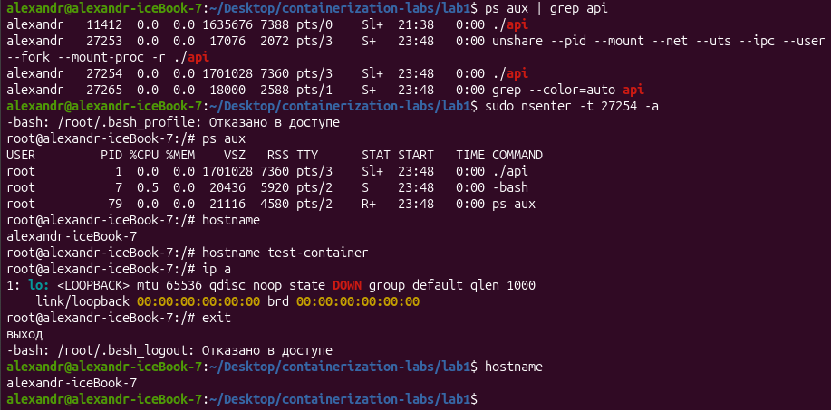
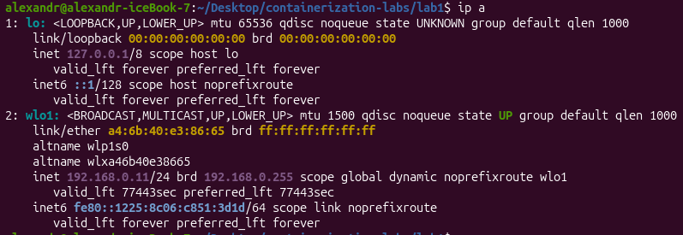
Команда запуска:
Сеть машины:

